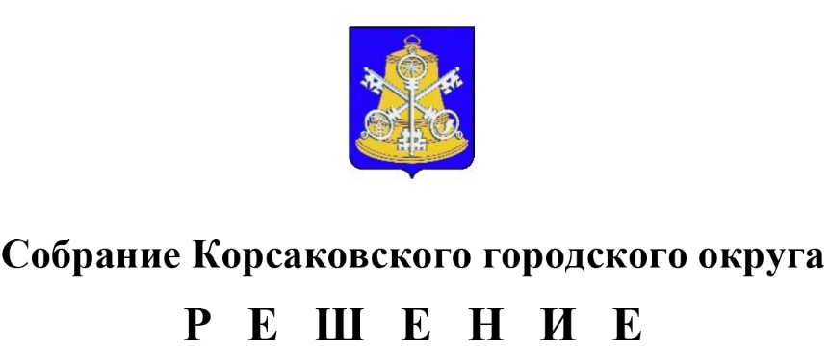

Принято ______________ №__________

на -м заседании 7-го созыва

О внесении изменений в решение районного Собрания муниципального образования Корсаковского района от 15.11.2004 № 314 «Об утверждении порядка управления и распоряжения муниципальной собственностью муниципального образования Корсаковского района»

В соответствии с пунктом 5 части 10 статьи 35, частью 5 статьи 51 Федерального закона от 06.10.2003 № 131-ФЗ «Об общих принципах организации местного самоуправления в Российской Федерации», на основании приказа Министерства экономического развития Российской Федерации от 30.08.2011 № 424 «Об утверждении порядка ведения органами местного самоуправления реестров муниципального имущества», Устава муниципального образования «Корсаковский городской округ» Сахалинской области Собрание РЕШИЛО:

1. Раздел 3 Порядка управления и распоряжения муниципальной собственностью муниципального образования Корсаковского района, утвержденного решением районного Собрания муниципального образования Корсаковского района от 15.11.2004 № 314 (в редакции решений Собрания Корсаковского городского округа от 22.02.2018 № 19, от 14.02.2019 № 60) (далее - Порядок), изложить в следующей редакции:

«3. Порядок учета муниципального имущества

3.1. Муниципальное имущество подлежит учету в реестре имущества муниципального образования Корсаковского городского округа (далее - реестр). Ведение реестра осуществляет департамент имущественных отношений администрации Корсаковского городского округа в порядке, установленном уполномоченным Правительством Российской Федерации федеральным органом исполнительной власти.

3.2. Ведение реестра означает внесение в него сведений об объектах учета и записей об изменении сведений об объектах учета.

3.3. Объектами учета в реестре являются:

- находящееся в муниципальной собственности недвижимое имущество;

- находящееся в муниципальной собственности движимое имущество, стоимость которого превышает 50 тысяч рублей, акции, доли (вклады) в уставном (складочном) капитале хозяйственного общества или товарищества либо иное имущество, не относящееся к недвижимым и движимым вещам, а также особо ценное движимое имущество, закрепленное за автономными и бюджетными муниципальными учреждениями и определенное в соответствии с федеральным законодательством;

- муниципальные унитарные предприятия, муниципальные учреждения, хозяйственные общества, товарищества, акции, доли (вклады) в уставном (складочном) капитале которых принадлежат муниципальному образованию, иные юридические лица, учредителем (участником) которых является муниципальное образование.

3.4. Внесение в реестр сведений об объектах учета и записей об изменении сведений об объектах учета осуществляются на основании распоряжения директора департамента имущественных отношений администрации Корсаковского городского округа.

3.5. Правообладатели муниципального имущества, подлежащего учету в реестре, а в случае включения сведений о муниципальных унитарных предприятиях, муниципальных учреждениях, хозяйственных обществах, товариществах, акции, доли (вклады) в уставном (складочном) капитале которых принадлежат муниципальному образованию, иных юридических лицах, в которых муниципальное образование является учредителем (участником) - указанные лица (далее – Организации), обязаны:

- организовать и вести бухгалтерский учет этого имущества в соответствии с действующими правовыми актами;

- ежегодно до 1 апреля предоставлять в департамент имущественных отношений администрации Корсаковского городского округа сведения об имеющемся у них муниципальном имуществе по форме, утвержденной постановлением администрации Корсаковского городского округа.

3.6. Правообладатели муниципального имущества и Организации несут ответственность за достоверность сведений об объектах учета, предоставляемых в департамент имущественных отношений администрации Корсаковского городского округа.

3.7. Для внесения в реестр сведений об объекте учета и записей об изменении сведений об объекте учета заявитель представляет в департамент имущественных отношений администрации Корсаковского городского округа заявление и перечень документов, установленный постановлением администрации Корсаковского городского округа.

3.8. Департамент имущественных отношений администрации Корсаковского городского округа регистрирует поступившее от заявителя заявление и документы в день их поступления и в срок, не позднее 30 дней со дня, следующего за днем их регистрации, принимает решение о внесении в реестр сведений об объекте учета, о внесении записей об изменении сведений об объекте учета либо решение об отказе включения сведений об имуществе в реестр.

3.9. В случае, если имущество не относится к объектам учета либо имущество не находится в собственности муниципального образования, не подтверждены права лица на муниципальное имущество, заявителем не представлены или представлены не полностью документы, необходимые для включения сведений в реестр, департамент имущественных отношений администрации Корсаковского городского округа принимает решение об отказе включения сведений об имуществе в реестр в форме письменного сообщения об отказе (с указанием его причины) и в течение 3 рабочих дней со дня его принятия направляет заявителю.

При отсутствии оснований для отказа во включении сведений об имуществе в реестр, департамент имущественных отношений администрации Корсаковского городского округа принимает решение о внесении в реестр сведений об объекте учета (о внесении записей об изменении сведений об объекте учета) в форме распоряжения директора департамента имущественных отношений администрации Корсаковского городского округа, и вносит соответствующие сведения в реестр в течение 1 рабочего дня со дня издания распоряжения и в течение 3 рабочих дней со дня издания распоряжения направляет его заявителю.

Одновременно с внесением сведений об имуществе в реестр департамент имущественных отношений администрации Корсаковского городского округа вправе принять решение об использовании, распоряжении этим имуществом.

3.10. Сведения об объектах учета, содержащихся в реестрах, носят открытый характер и предоставляются любым заинтересованным лицам в виде выписок из реестров.

Предоставление сведений об объектах учета осуществляется департаментом имущественных отношений администрации Корсаковского городского округа на основании письменных запросов в 10-дневный срок со дня поступления запроса.

3.11. Департамент имущественных отношений администрации Корсаковского городского округа несет ответственность за соответствие внесенных в реестр сведений об объектах учета, представленных заявителем сведений об этих объектах, за организацию защиты информации, полноту и подлинность информации об объектах учета, предоставляемой заинтересованным лицам по письменным запросам.

3.12. Правообладатели муниципального имущества, Организации и их должностные лица несут ответственность за нарушение порядка учета муниципального имущества, имеющегося у них, искажение данных о нем, предоставляемых в департамент имущественных отношений администрации Корсаковского городского округа.».

2. Признать утратившим силу решение Собрания Корсаковского городского округа от 06.09.2013 № 88 «Об установлении стоимости движимого имущества, подлежащего включению в реестр муниципального имущества муниципального образования «Корсаковский городской округ» Сахалинской области».

3. Опубликовать настоящее решение в газете «Восход».

Председатель Собрания

Корсаковского городского округа Л.Д. Хмыз

Мэр

Корсаковского городского округа А.В. Ивашов

|  |
| --- |
|  |